基于android的网上书城的设计与实现
项目需求分析（毕业设计题目）
一、研究背景及意义
- 本课题项目是基于android手机操作系统平台，随着google大力的开发及推广，android已在现今市场占据很广阔的市场，未来android发展无可限量。
- 电子书阅读器具有使用方便、节约纸张保护环境等众多优点，促进国家的可持续发展。
- 现今社会的年轻人及中年人都很喜欢通过手机来进行一些日常事务处理及信息阅读、来补充自身所需的知识。
- 移动设备的普及，及网络的快速发展为电子书阅读器提供了更广阔的应用市场。

二、国内外现状
- 维基百科中，电子书阅读器是一种主要设计用来阅读电子书和杂志的移动电子书软件，我国新闻出版署关于发展电子书产业的意见中，将其定义为植入或下载数字文化、图片、声音、影像等信息内容等存储介质和显示终端与一体的手持阅读器软件。
- 目前为止，国内外市场上出现的电子书阅读器软件有百余种，比较受欢迎的专门电子书阅读器的产品主要有亚马逊的kindle、nook，fbreader的自带阅读软件。还有国内的阅读星、爱读掌阅、IReader、91熊猫看书、QQ阅读器、百度阅读，林林总总还有很多。功能基本大同小异，都具备读取txt格式电子书并进行阅读的功能，有些还带有朗读自动翻页或者线上订阅书籍等功能。
- 目前国内的人均书籍阅读量明显低于国外，而国内大部分青少年喜欢阅读玄幻、言情类小说，这些小说对自身的发展没有什么益处，为国内人挑选正确且能提高自身的能力的书籍是电子书发展中的头等大事。
- 目前国内的电子书行业盗版现象，层出不穷，打击盗版，维护作者的权益也是电子书发展过程中的重中之重。

三、主要研究内容
- 本地扫描：扫描用户已存在sd卡中的txt文档方便读者阅读。
- 文本下载：用户通过网络下载把图书下载到手机sd卡中。
- 书签功能：用户根据需要，为所阅读的文本添加书签，方便下次阅读。
- 设置功能：用户根据自己的所需，更改字体颜色及背景图片。
- 书架功能：用户根据自己的喜好在书架上添加自己喜欢的图书。
- 网上书城：提供一个包含图书分类及搜索的图书馆功能，方便找到用户找到自己喜好的图书。
四、可行性分析
- 经济可行性
- Java作为开源的语言，编写程序的工具也都是免费的。
- 网上有各类电子书的txt文档，下载十分方便，作为电子书的资源，也很容易解决。
- 技术可行性
（1）使用java语言进行编程。
（2）数据库方面：前台选用SQLite数据库。SQLite是一款轻型的数据库，它被大量的应用在嵌入式领域。后台选用mysqL。
（3）使用工具方面：前台以androidstudio开发，后台以myeclipse，mysqL，tomcat开发。
（4）操作系统方面：以windows7开发

五、功能需求分析
（一） 总体分析
此次毕业设计总体分为三大部分
- 前台界面的显示，主要以书城书架的形式展现。
- 后台主要提供接口，提供前端的数据显示。
- 数据库的操作，存储书籍的信息及用户信息。
（二） 功能分析
- 书架功能：第一次打开本地扫描sd卡获取本地的txt文档并添加到书架，从网络下载图书添加到书架方便下次阅读。
- 书籍功能：对txt文档进行翻页阅读，阅读过程中对文字背景进行修改。
- 下载功能：下载书籍到本地。
- 网上书城：可以进行按书名，作者，类别对书籍进行搜索，提供一个按下载量的书籍排行榜，以及对书籍的分类选择。
六、系统设计原则
前端和后台均以MVC的设计思想

七、 系统模块设计
- 数据字典
- 书籍分类表
- 书籍表
- 书籍作者表
- 书籍下载表
- 用户表
- 用户登录表
- 数据流图
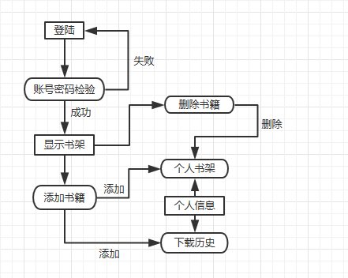

八、系统各模块功能
书架模块：读取本地书籍，添加删除网络书籍。
书籍模块：翻页阅读，阅读背景修改，书签功能，方便下次阅读。
网上书城模块：图书的分类选择，书籍排行，书籍搜索，下载。
个人信息模块：用户名称，书架书籍，下载历史。

九、数据库设计
（一）概念模型设计
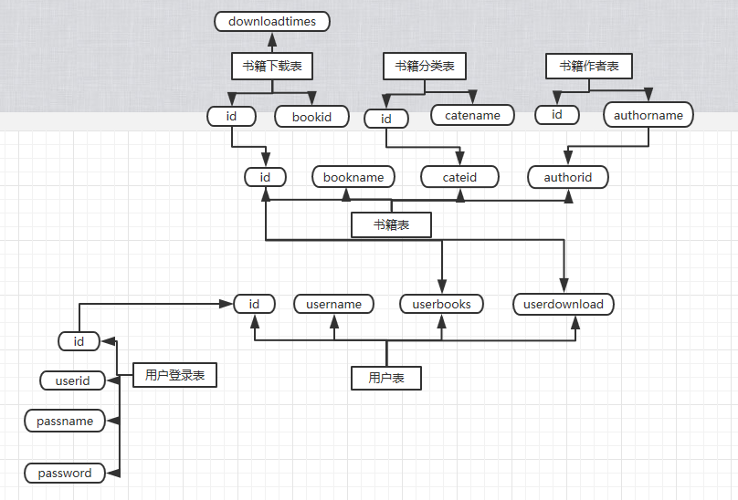

（二）数据库分析
- 所有表id主键自增
- 创建数据库符合三大范式
- 每张表都有外键约束，保持表与表之间的连接关系。
- 书籍分类表 主键id 书籍分类名称
- 书籍作者表 主键id 作者姓名
- 书籍表 主键id 书籍名称 分类id（外键 书籍分类表主键id）作者id（外键 书籍作者表主键id） 书籍服务器地址
- 书籍下载表 主键id 书籍id（外键 书籍表主键id） 下载次数
- 用户表 主键id 用户姓名 用户书架 下载历史
- 用户登陆表 主键id 用户id（外键 用户表主键id） 登陆名 密码

（三）数据库E-R图
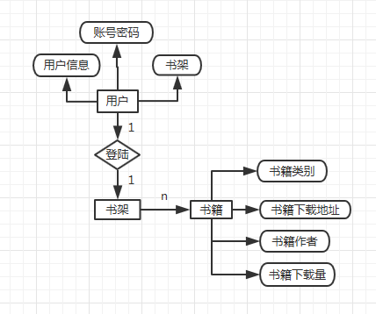

（四）数据库表设计
书籍分类表
Id | int | 自增id
CateName | Varchar | 书籍分类名称

书籍作者表
Id | Int | 自增Id
AuthorName | Varchar | 作者姓名

书籍表
Id | Int | 自增id
BookName | Varchar | 书籍名称
cateId | Int | 书籍分类id
AuthorId | Varchar | 作者Id
BookAddress | Varchar | 书籍服务器地址

书籍下载表
Id | Int | 自增Id
Bookid | Int | 书籍ID
DownloadTiems | Int | 下载次数

用户表
Id | Int | 自增id
UserName | varchar | 用户姓名
UserBooks | Varchar | 用户书架上的书籍
Userdownload | varchar | 用户下载过的书籍

用户登录表
Id | Int | 自增id
userId | Int | 用户ID
Passname | varchar | 登录账号
Password | Varchar | 登录密码

